**做好“主播” 当好“导演”**

**——以学生为主体的线上教学探索与实践**

教育学院 翁琳

停课不停教、停课不停学。开始“云课堂”网上授课之前，我一直在思考这样一个问题：传统的课堂强调一定要面对学生，捕捉学生的眼神表情，但现在看不见了，到底应该做才能保证学生跟着我走呢？寻找网络教学的突破点，必定要进行教学方法改革，对整个课程教学设计进行重新规划。所以，我想，教师在“线上”教学中的角色，不应该仅仅只是那个站在讲台的教书者，更是“主播”和“导演”的角色。下面，我以《学前教育管理学》的教学实践为例，与大家进行探讨。

一、整体课堂板块设计：让自己和学生们全面参与融入课堂

我的授课“主播”平台是腾讯课堂，辅助的学习平台是QQ学习群和作业实践平台小程序“老师助手”。

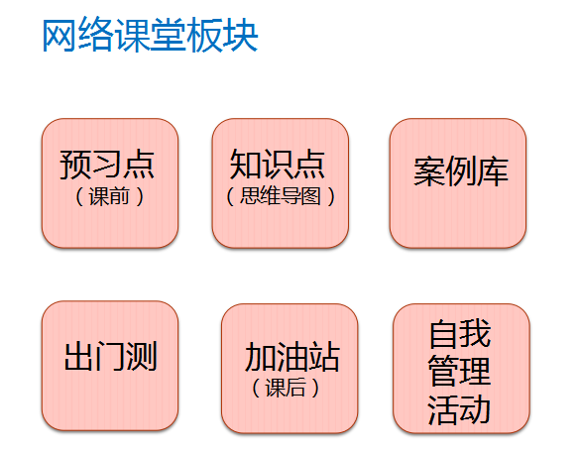 整体课堂板块设计的目的是让自己和学生们全面参与融入课堂，增强“线上”教学的互动性，提升学生的自学能力。在这个课程的“导演”设计中，分“预习点”“知识站”“案例库”“出门测”和“加油站”五个板块。**在“预习点”中，**先把问题布置给学生，让学生带着问题预习，并在预习中思考和提问，这样能有效地为后面课堂的融入和互动做铺垫；**在“知识站”中**，鼓励学生以思维导图的方式在课程知识讲解过程中与老师同步，同时利用答题卡功能让答题小测试贯穿在每个知识点后，一来提升学生的参与度，二来检验学生的学习效果；案例教学法仍是课程的主要教学方法，**在“案例库”中**，学生利用讨论区和举手区同步互动问题，量化考核能有效激发学生在该板块学习的积极性和参与度；在课程的最后10分钟，进行本次课程的**“出门测”**，即为下课前的测试，进而掌握学生的学习效果；**“加油站”板块**主要是在课后通过发布学习资料（含课程小结、PPT和课外相关学习材料）以供学生进一步的学习。此外，组织设置了“自我管理”打卡课外实践三期项目辅助帮助学生更加自律，提升自我管理能力。

二、增强“线上”教学互动性，鼓励学生批判性思考

传统的课程，我一般提前10分钟到课室。但没有孙悟空的跟斗云，作为新主播，每次“云”课程我会提前半个小时以上就在屏幕前，提前20分钟通过讨论区、热门音乐与进入课堂的学生们进行热身互动。这种互动带动的不仅仅是学生，也是作为教师的我们。每次这时候，都会有一种迫不及待想见到现实中他们的冲动。因为已经到学校上班了，所以每次课堂都会伴着学校的铃声一起开始，那一刻，非常有仪式感。听到熟悉的校园铃声，仿佛两个时空也连到了一起。

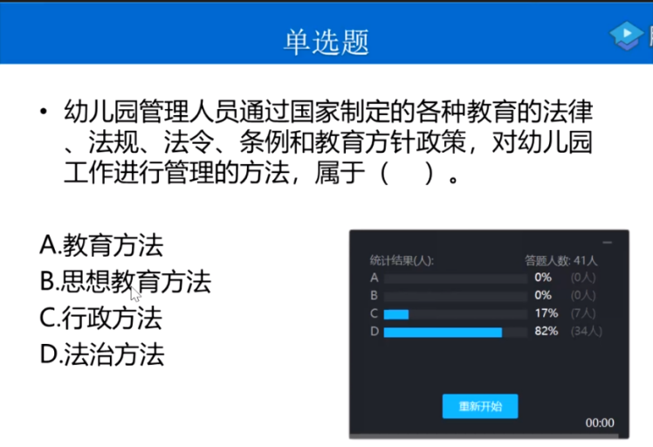线上课堂更注重过程性教学，利用教学平台的讨论区和举手连麦区，课堂上采用的量化互动平时分登记法有效提高了学生的学习积极性，增强“线上”教学的互动性。学生互动的覆盖面和参与度相较传统课堂至少翻2倍。其次，答题小测贯穿课堂的运用一方面提高了学生的参与度，另外也有效地让我们更好地掌握学生的学习效果。这也预兆着，后续返校后的课堂，要想更好地上好课，必定也要加快教学改革的步伐，线上线下的混合式教学必然是一大趋势。

大学作为走在时代最前沿的所在，批判精神其实也就是创新精神的一种，大学生的批判与自我批判思维精神的培养和形成尤为重要。固在课堂和课后期间，我希望能给学生们创造一种和谐的批判氛围，使学生乐于批判。

在第一节课里面，我和学生分享了一个现实的教学案例：有一次《大学语文》考试一道来自《君子于役》的默写题：“鸡栖于埘，日之夕矣， 。”答案是“羊牛下来”。有同学就这道题专门找了我，觉得答案如果是“牛羊下来”也可以，甚至更好。我和这位提出问题的同学解释了为什么应该是“羊牛下来”，但也大大赞扬了他这种敢于质疑敢于提问的精神。课堂上，也大力鼓励学生们要有这种批评质疑精神，多思考多提问。果不其然，学生在之后的课堂和课后经常会主动地提出各种问题，如“这个案例可不可以也用‘方向性原则’解答呢？”“如果里面提到的A方案和B方案，可不可以有C方案呢？”“课堂上说的‘管理的本质是人’和书本上写的“管理的本质是人和人的行为”为什么不一样呢”等等。每次收到这样的问题，作为老师的我总是高兴和欣慰的，因为学生们有在思考，而且这种思考蕴含着他们敢于批评和创新的一种精神。于是乎，比较典型的问题我也会在QQ学习群和学生们重复解释，并对此类同学加以肯定和表扬。

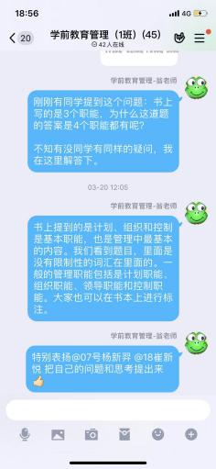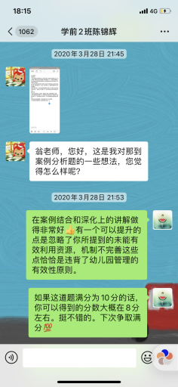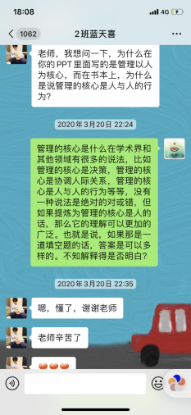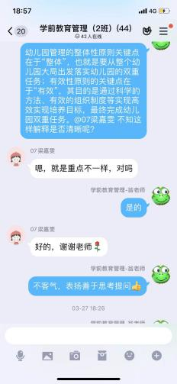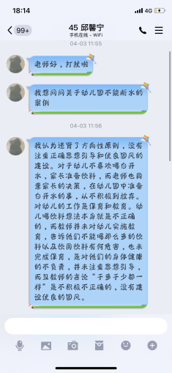三、**课程课外实践教学配套活动：提升学生的自我管理能力**

线上课程的全面开设在某种程度上也暴露了现代大学生自学能力较差的问题。我所授课的是学前教育管理类的课程。管理他人，必然要先做好自我的管理。于是，我把“如何提升学生的自我管理能力”也作为这门课一个重要的目标任务。

应用格拉德威尔提出的“一万小时定律”，利用“线上”的优势，我发起了21天自我管理（三期）项目计划，并和学生们一同参与坚持自我管理。同学们把自己最想坚持的一件事作为每天必须坚持的自我管理事项，有的是生活习惯的养成如早睡早起的“自我管理”，有的是英语学习、专业学习的“自我管理”。通过“线上平台”的每天打卡坚持，每天和大家的点赞互动鼓励，每周课前的表彰名单公布，学生们在潜移默化中都得到了成长和变化。

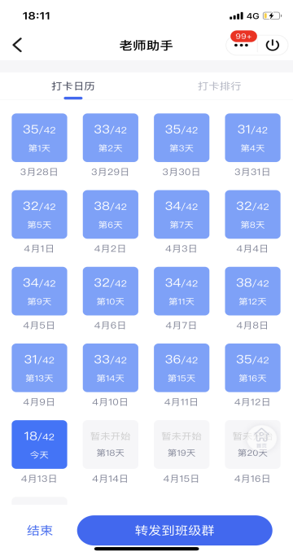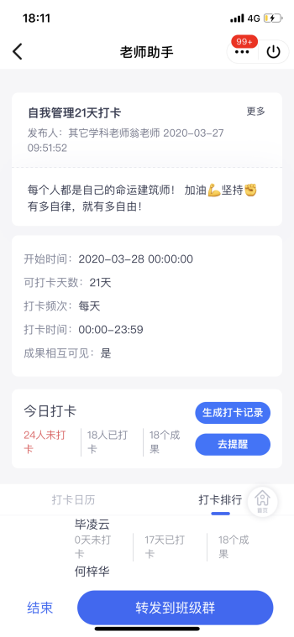

师者，传道授业解惑也。我希望自己除了传授知识给同学们，也能够帮助他们在人生成长的重要阶段收获成长，而我，会和同学们一直在一起。